Конспект урока по письму и развитию речи в 4 специальном (коррекционном) классе школы VIII вида.
«Правописание звонких и глухих согласных на конце слова».

Тема: Правописание звонких и глухих согласных на конце слова.
Цели урока.
1.Учить различать на слух звонкие и глухие парные согласные; добиваться от детей осознания необходимости проверки как звонких, так и глухих согласных;
2.Развивать устную и письменную речь учащихся; работать над культурой речи; учить чётко и правильно выражать свои мысли; коррекция логического мышления на основе заданий требующих сравнения, выводов и обобщения
3.Воспитывать умение работать в коллективе, чувства взаимопомощи, взаимоотношения, положительные эмоции личности; мотивацию к учению.

Тип урока: комбинированный
Методы и приёмы:1.словесные
2. наглядные
3.практические
Оборудование: Таблица «парные звонкие и глухие согласные», карточки для дидактической игры «парный звонкий заболел», ИКТ.
- Ход урока

II.Минутка чистописания
Назовите буквы, в которых есть элементы: левый и правый полуовал С,Э,Ж,Х
-Напишите строчку этих букв.
-Каких букв больше в написанной строчке? (согласных букв больше).Дайте им характеристику.
Запишите эти буквы в порядке их следования в алфавите.
III.Словарная работа .
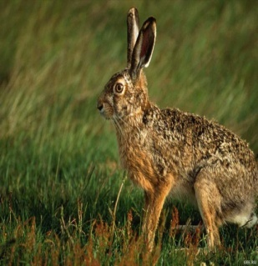
Маленький, беленький
По лесочку прыг-прыг, По снежочку тык-тык. ( Заяц)
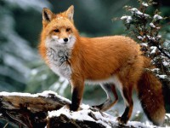 Зверей она – краса! Плутовка рыжая… (Лиса)

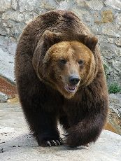
Симпатичный, правда, ведь! Мохнатый увалень… (Медведь)
Записать слова, поставить ударение, разделить на слоги.
-А в каком слове есть парная согласная, которую надо проверять?(медведь)
-Как проверить парный согласный?(изменить слово так, чтобы после согласного стоял гласный) .
IV.Физкультминутка. развитие ручной моторики
« В огород пойдем
урожай соберем
мы морковки натаскаем
и картошки накопаем,
срежем мы кочан капусты
круглый, сочный, очень вкусный,
щавеля нарвем немножко
и вернемся по дорожке».

V.Изучение нового материала.
1.Дидактическая игра. « Парный звонкий согласный заболел»
Один ученик называет « здоровый»парный согласный( с голосом, звонкий), второй-
« заболевший»парный согласный (без голоса, глухой)(б-п, в-ф, г-к, д-т,ж-ш, з-с)
Вывод: при произнесении парных согласных звуков воздух встречает одинаковую преграду, но звонкие звуки произносятся с голосом, а глухие только с шумом.
VI.Закрепление изученного материала.
2.Дидактическая игра. « Будь внимателен»
Вот царь зверей-могучий ле…,
А тут жира…с длиннющей шеей.
Ушастый ё…Чем не хорош?
Уда.. пятнистый всех длиннее.
Ено…красавец смотрит вниз,
Там потянулась сладко ры…ь.
Плывёт могучий бегемо…,
Медве..ь пчелиный ищет мёд.
И белый голу…ь там летает,
Всех отдохнуть нас приглашает.
VII.Физкультминутка
На зарядку становись! Вверх рука, другая вниз!
Повторяем упражнение, делаем быстрей движения.
Раз-вперёд наклонимся, два-назад прогнёмся.
И наклоны в стороны делать мы возьмёмся.
Приседания опять будем дружно выполнять.
Раз- два-три-четыре-пять.
Кто там начал отставать?

VIII.Работа с учебником с.66, упражнение 32..
Арбуз, вокзал, вагон, берег, магазин, билет, рукав, творог, пирог,
-Скажите, на конце каких слов есть звонкие или глухие согласные, которые нужно проверить..Запишите эти слова.
Подберите проверочные слова и запиши по образцу: арбуз-арбузы.
IX.Итог урока.
Приведите примеры слов с парными согласными на конце.
Какой последний звук слышится в слове? Какую букву запишите? Почему? Оценки.

Х.Домашнее задание с.67., упражнение 34.
Записать названия предметов.
Проверить звонкие и глухие согласные.
Список используемых источников:
1. Аксёнова.А.К., Галунчикова Н.Г. Русский язык.4 класс, учебник для спец.(коррекц) образоват.учреждений VIII вида, 7 –е издание, Просвещение.2011г.
2Аксёнова А.К., Якубовская Э.В. Дидактические игры на уроках русского языка в 1-4 классах вспомогательной школы. М.: Просвещение, 1991.
3.Додух Н.В. Письмо. Развитие речи 1-4 классы Конспекты занятий, дифференцированные задания. Волгоград. Учитель 2011г.- с, 85, с.86.
4 .Зубарева Л.В.Коррекция письма на уроках 1-2 классы.
Практические и тренировочные задания и упражнения. Волгоград.Учитель.2005-с.11.

Интернет-ресурсы:
1. http://pedsovet.su/load/321-6-2
2. http://festival.1september.ru/articles/506363/
3.foto.spbland.ru/details/56782/

